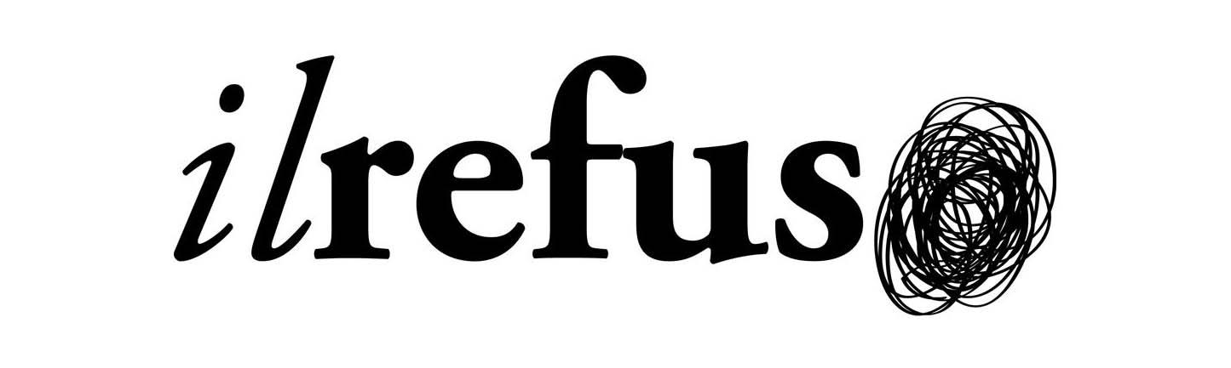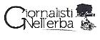

WORKSHOP DI GRAFICA
SCUOLA PRIMARIA E SECONDARIE

Premessa
L’immagine ha un’importanza fondamentale nella comunicazione. Ed è destinata ad averne sempre d più online. La definizione annovera al suo interno differenti settori specifici e sul web assume declinazioni sempre più vaste.

Il Workshop
Rudimenti di grafica
L’obiettivo principale consiste nel migliorare l’orientamento spaziale, la coordinazione oculo/manuale e la motricità degli studenti già impegnati nelle materie artistiche e tecniche. Inoltre il corso si propone di consolidare l’apprendimento logico matematico e linguistico attraverso le tecniche di grafica e di infografica.
La metodologia proposta ha lo scopo di far prendere maggior confidenza con gli strumenti e i materiali già utilizzati (righello, matita, gomma, pennarelli…) indirizzandoli in maniera specifica verso lo strumento di comunicazione della grafica.

Contenuti e target:
A seconda della fascia d’età dei partecipanti e della formula di durata scelta, il workshop può spaziare dal laboratorio di grafica low poly, con la ricostruzione di immagini manuale (carta, colla, triangoli ecc), al laboratorio di composizione di un’immagine corporate, alla guida alla scelta dei font, elementi di base di photoshop, illustrator; guida agli strumenti disponibili per grafica 3D ecc

Costi:
WORKSHOP smart 100 €/1.30 per gruppo di 20 /30persone
WORKSHOP full 180 €/3h per gruppo di 20/30 persone
CORSO: 650 €/10h (2h a incontro)
(i costi sono per workshop in Roma. Per altre zone, considerare costi trasferta)

DOCENTE : DAVID DE ANGELIS -art director del progetto Giornalisti Nell’Erba.

Associazione di promozione sociale Il Refuso
Via Battaglia di Pontegrande 7b
00040 Monte Porzio C. (Rm)
P.I. 09246801006
Sede redazione: via dei Mattei 11b
00030 Colonna (Rm)
06.94340043 – info@giornalistinellerba.org

